IP v6
Tác giả: Lê Anh Đức
Chương VIII: Node: Forwarding Engine

Chương này mô tả thiết kế và hiện thực module lõi của một AIPv6 node là: Forwarding engine. Điểm mới trong việc thực thi này là nó chia giao thức IPv6 ra thành 2 phần: constant và variable. Phần constant của giao thức IPv6 phải được áp vào tất cả các packet đi qua node này. Phần variable (như IP forwarding) có thể được thay thế bởi các giao thức application specific. Cả IP forwarding routines và application specific protocol đều sử dụng chung API của node. Sử dụng cách tiếp cận này thì các chức năng của mạng hoạt động có thể được tích hợp vào AIPv6 node.

I. Tổng quan về AIPv6 node:
Một AIPv6 node xử lý cả AIPv6 packet và IPv6 packet. Các AIPv6 packet tương tự như ANTS capsule. Tất cả quá trình xử lý packet đều diễn ra trong module Forwarding engine có liên hệ với các module của các node khác. Các module của thiết bị và driver được xem như giao diện liên kết của forwarding engine.
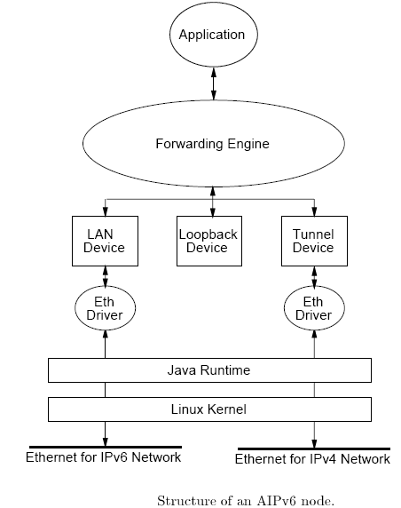
- Giao tiếp giữa các module:
Các packet đi vào một AIPv6 node có thể là từ mạng hay từ một ứng dụng (nếu AIPv6 node được sử dụng như một end node thì ứng dụng sẽ là đường chính để đi vào node. Một ứng dụng cũng thể gắn vào một node trung gian nếu nó được sử dụng như một network manager). Vì Java Runtime không dễ dàng hỗ trợ quá trình xử lý hướng sự kiện và ngắt ở lớp lập trình nên các AIPv6 module sẽ di chuyển những packet giữa chúng bằng cách sử dụng upcall. Mỗi module thực thi một phương thức send và receive giúp thiết lập giao diện giao tiếp giữa các module. Giao diện này làm cho việc tương tác giữa các module dễ thực thi hơn và cũng làm cho việc thêm những module trở nên dễ dàng hơn. Các phương thức send tương ứng với việc gửi một packet ra mạng, còn phương thức receive tương ứng với việc nhận một packet từ mạng. Các module sẽ không chấp nhận cùng một đối số cho các phương thức send và receive. Khi node đã thu thập đủ thông tin về packet buffer, nó sẽ chuyển module của nó lên stack.
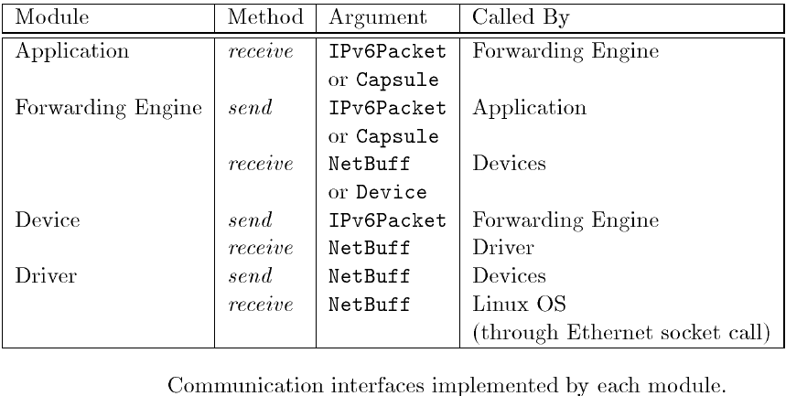
- Xử lý constant:
Là quá trình xử lý chung cho tất cả packet (cả IPv6 và AIPv6), nó đại diện cho một tập con các giao thức IPv6 phải được áp vào mọi packet.Forwarding engine sẽ xem việc giảm hop count của một packet như là một xử lý constant. Bằng cách yêu cầu mọi node mà packet đi qua sẽ giảm hop count của packet, giao thức IPv6 sử dụng một trường hop count để tránh loop trong mạng.
- Xử lý variable:
Việc xử lý variable trong một active node là những xử lý phụ thuộc vào ứng dụng. Loại xử lý này xảy ra sau quá trình xử lý constant và có thể là một application-specific network protocol, hay mặc định sẽ được sử dụng. Tất cả phương pháp xử lý variable gồm cả tiến trình forward IP mặc định sử dụng cùng các đăc tính gốc của node để xử lý và truyền các packet.
- Các đường đi của packet:
Hình sau mô tả các luồng packet di chuyển trong Forwarding engine. Các packet có thể vào frowarding engine từ 2 điểm: từ thiết bị thông qua phương thức nhận hay từ một ứng dụng thông qua phương thức gửi. Vì Linux kernel cung cấp các hàng đợi cho các packet, nên một packet vào forwarding engine qua một trong những phương thức truyền thông không cần phải được bỏ vào bộ đệm và được xử lý ngay lập tức.
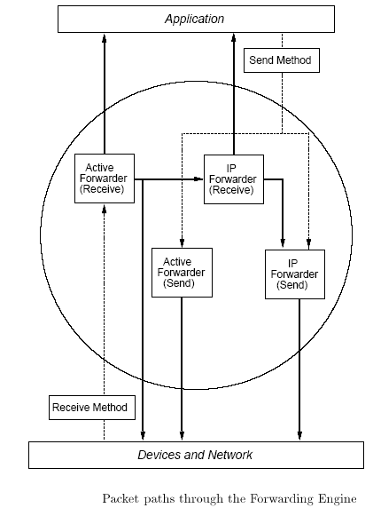
Hai lớp đầu được liệt kê trong bảng sau: IPForwarder và ActiveForwarder là 2 lớp trung tâm của frowarding engine. Lớp IPForwarder cung cấp tất cả các phương thức xử lý IP packet cho AIPv6 node trong khi ActiveForwarder cung cấp tất cả phương thức xử lý active như sự thực thi của các gói AIPv6 và yêu cầu load code qua một mạng. ActiveForwarder được xem như một lớp con của IPForwarder và do đó có thể truy cập vào tất cả các phương thức của lớp cha của nó theo nguyên tắc kế thừa. Khi kết hợp các public method và các biến của các lớp IPForwarder và ActiveForwarder sẽ cung cấp một node API cho các gói AIPv6.
- Xử lý nhận:
Phương thức nhận trong lớp IPForwarder định nghĩa quá trình khi các packet vào forwarding engine từ mạng. Phương thức này phân hoạch quá trình xử lý thành 2 phần: constant và variable. Các phương thức nhận cũng như quá trình xử lý constant trong phương thức nhận bị overwrite bởi các lớp con của lớp IPForwarder. Điều này đảm bảo các lớp như ActiveForwarder khi thêm các quá tèinh xử lý active vào một IP node phải áp một tập xác định quá trình xử lý IP vào mọi packet đi qua node. Phần variable của phương thức receive có thể bị overwrite và được sử dụng để thêm quá trinh xử lý application specific vào forwarding engine. Phần constant bảo đảm một packet không vượt quá thời gian sống của nó trong mạng. Nó sẽ kiểm tra hop limit của packet và drop nó nếu giá trị này bằng 0. Nếu khác 0 thì nó sẽ giảm giá trị này đi 1. Forwrding engine chứa 2 phương thức thuộc variable process-một trong lớp IPForwarder và một trong lớp ActiveForwarder. Hai phương thức này sẽ được phân tích chi tiết sau.
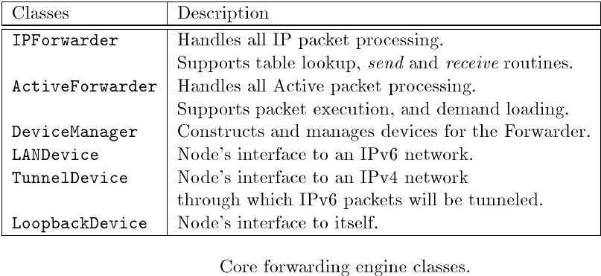
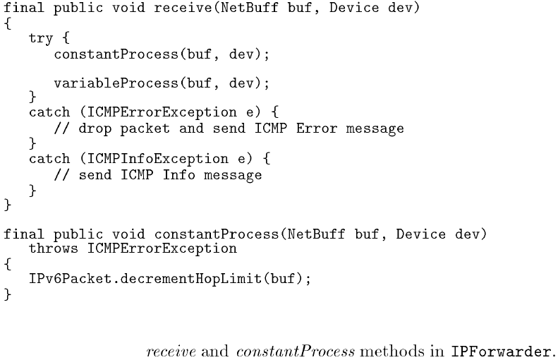
- Xử lý gửi:
Các packet đi vào node qua phương thức gửi sẽ không phải qua quá trình xử lý constant, mà chúng sẽ được xử lý trực tiếp bởi giao thức của chúng hay quá trình IP forwarding mặc định.
- Quá trình xử lý IPv6 mặc định:
Phương thức variableProcess cho lớp IPForwarder chỉ được gọi khi một packet cần trải qua quá trình xử lý IP. Sau khi xử lý header mở rộng hop-by-hop của packet, phương thức sẽ áp một số quá trình xử lý địa chỉ vào packet nếu cần thiết. Nếu packet không được đánh địa chỉ cho node thì engine sẽ gọi phương thức routeForNode để xử lý việc truyền packet. Phương thức này sẽ áp một giải thuật prunning vào những route trong bảng định tuyến của AIPv6 node để xác định next route cho packet. Route được trả về từ quá trình tìm đường sẽ chứa địa chỉ IP của next hop mà node sẽ gửi packet ra đó, và tên của thiết kết nối vào subnet của next hop. Phương thức dò đường hỗ trợ 2 đường xử lý: fast path và slow path. Các packet vào fast path khi địa chỉ đích của nó match một trong những entry trong bảng định tuyến của node. Nếu packet có địa chỉ đích không có trong bảng định tuyến thì phải tính lại đường bằng giải thuật prunning và sau khi tính thì route sẽ được lưu trong bảng định tuyến của node.
Lớp IPv6Packet (được sử dụng bởi quá trình xử lý của lớp IPForwarder và ActiveForwarder) có 2 mục đích: nó cung cấp sự truy cập dễ dàng vào các trường của IPv6 header kể cả những header mở rộng cũng như payload trong gói tin IPv6.

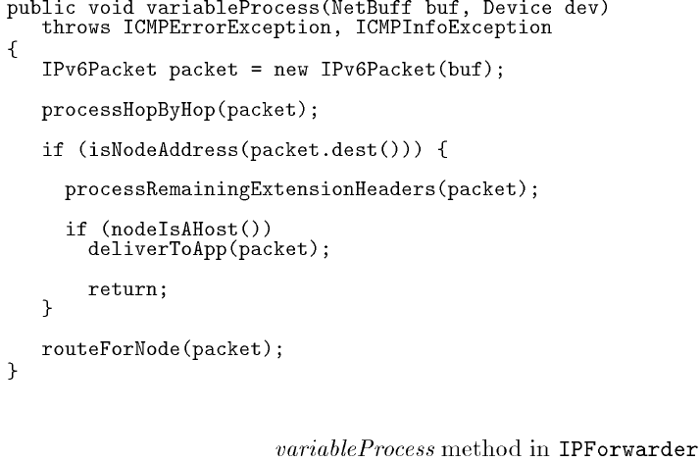
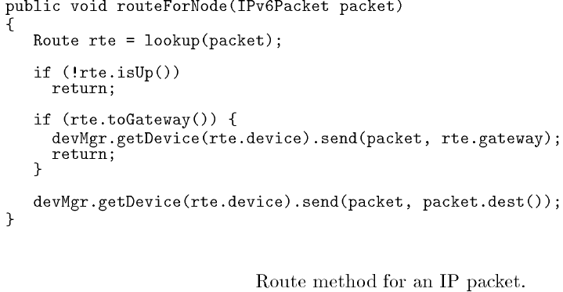

- Active processing:
Phương thức variableProcess trong lớp ActiveForwarder áp quá trình xử lý động vào tất cả các packet đi vào forwarding engine từ mạng. Các IPv6 packet không chứa các trường Active mặc định cho phương thức variableProcess trong lớp IPForwarder. Nếu packet là một AIPv6 thì nó sẽ đi qua quá trình xử lý dựa trên ANTS, trong đó, code kết hợp với một AIPv6 packet sẽ được load lên và thực thi. Quá trình thực thi của một AIPv6 packet liên quan đến việc gọi các phương thức thực thi của packet và cung cấp một tham khảo đến đối tượng ActiveForwarder như là một đối số của phương thức. Các ứng dụng thêm các giao thức mới vào mạng bằng cách định nghĩa các lớp con của lớp Capsule và overwrite các phương thức evaluate, serialize và deserialize. Vì lớp Capsule là một lớp con của IPv6Packet nên tất cả các capsule đều có thể truy cập vào các header mở rộng của packet.
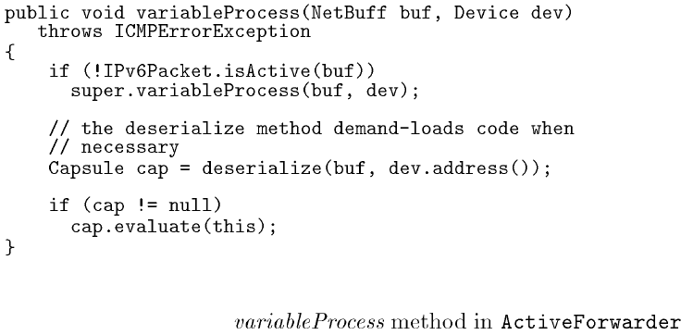
- Các buffer của packet được bảo vệ:
Code kết hợp với một AIPv6 packet cần truy cập vào packet buffer để thay đổi giá trị của các trường. Tuy nhiên, khi cho phép code được truy cập vào tất cả các phần của IPv6 packet có thể dẫn đến việc code thay đổi địa chỉ nguồn hay hop limit trong header và do đó có thể dẫn đến những vấn đề nghiêm trọng cho những node khác trong mạng.
Protected buffer ngăn các phương thức variable process không thay đổi một số trường của packet như trường địa chỉ nguồn và hop limit bằng cách kiểm tra mỗi byte truy cập được thực hiện vào buffer. Mỗi lần code cố thay đổi byte đều sẽ được kiểm tra khi chạy. Lớp NetBuff hỗ trợ kỹ thuật protected buffer bằng cách cung cấp hai version của một phương thức: setElement. Version 1 được sử dụng bởi các lớp unfriend (class friend trong Java là những class chung package) với lớp NetBuff, thực hiện việc kiểm tra runtime. Version kia được sử dụng bởi các friend class không thực hiện kiểm tra runtime.
- API Available to Variable Processing:
Phần thiết yếu của một Active node là API mà nó export các mobile code được nhúng trong các packet. Khi mobile code đi vào một AIPv6 node, nó sẽ cung cấp một tham khảo đến đối tượng forwarder. Code có thể truy cập đến tất cả các biến và phương thức public của forwarder. Bảng sau sẽ liệt kê tất cả các API được hỗ trợ bởi một AIPv6 node.

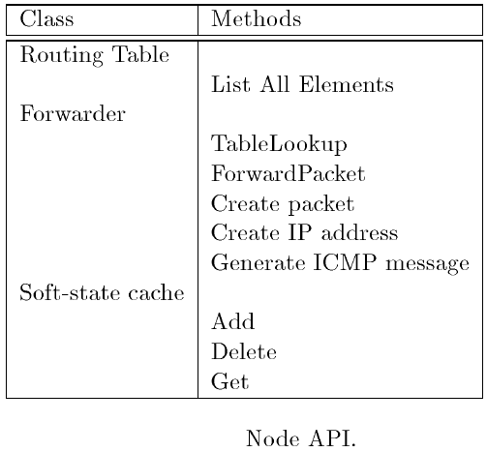
Resource:
Soft-state Cache: là một không gian hỗn hợp có thể được chia sẻ bởi một nhóm các packet kết hợp với cùng một nhóm ứng dụng hay một họ giao thức. Các packet từ cùgn một nhóm hay một họ có thể tạo, đọc hay ghi các entry vào cache, mặc dù node không đảm bảo về sự tồn tại của những dữ liệu đó.
Bảng định tuyến:Là một resource quan trọng nhất của một IP node . Nó chứa tất cả thông tin định tuyến cần để gửi gói tin đến đích. Vì một AIPv6 không thể hoạt động nếu thiếu bảng định tuyến nên một AIPv6 packet chỉ có quyền đọc các thông tin định tuyến trong bảng định tuyến. Các AIPv6 packet yêu cầu các route khác những cái được chứa trong bảng định tuyến có thể add các route của nó vào soft-state cache.

